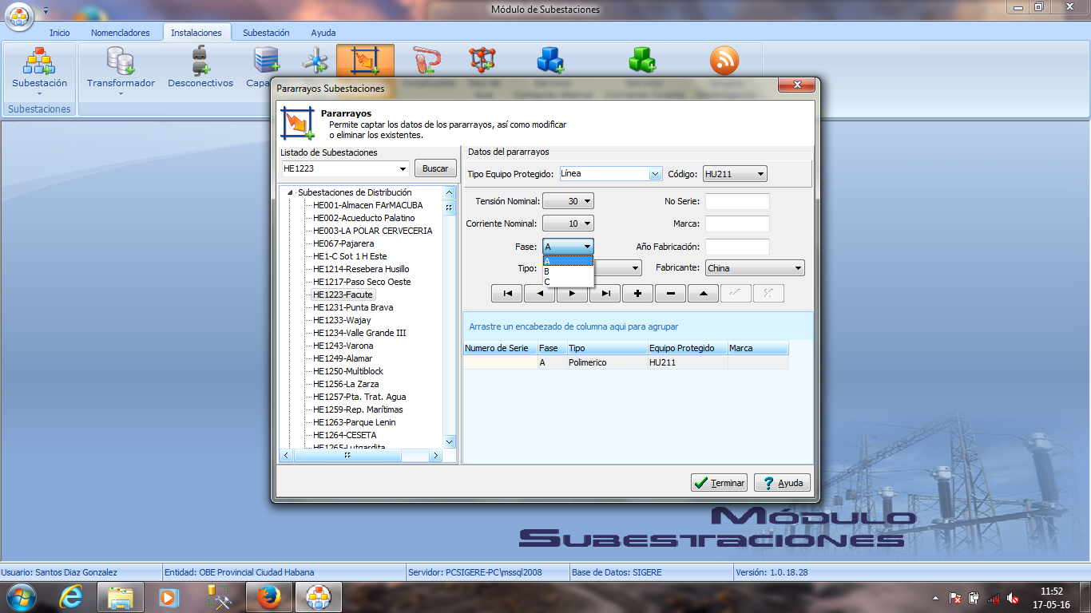

Poner ABC Para no tener que repetir los pararrayos cuando son todos iguales

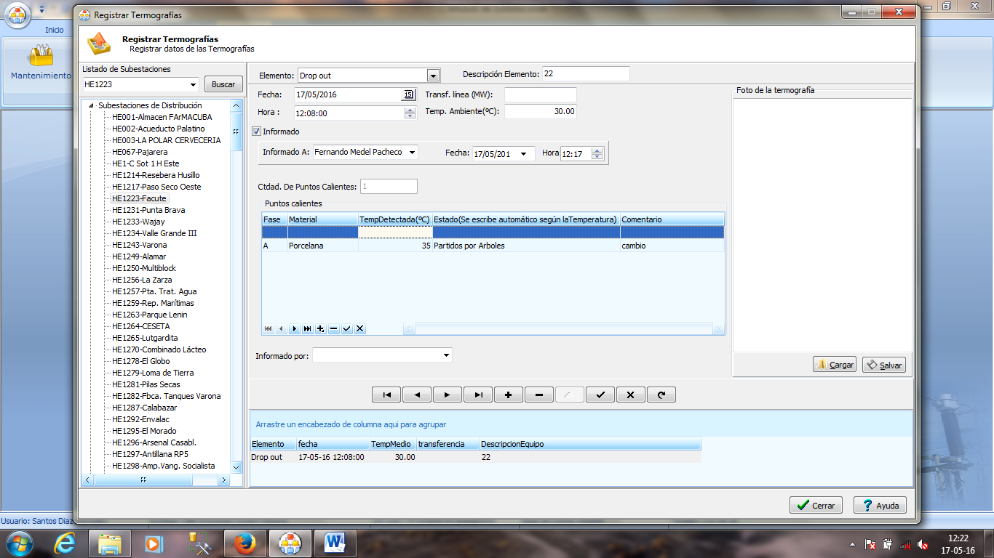Cambia el estado a como quiera no permite escogerlo

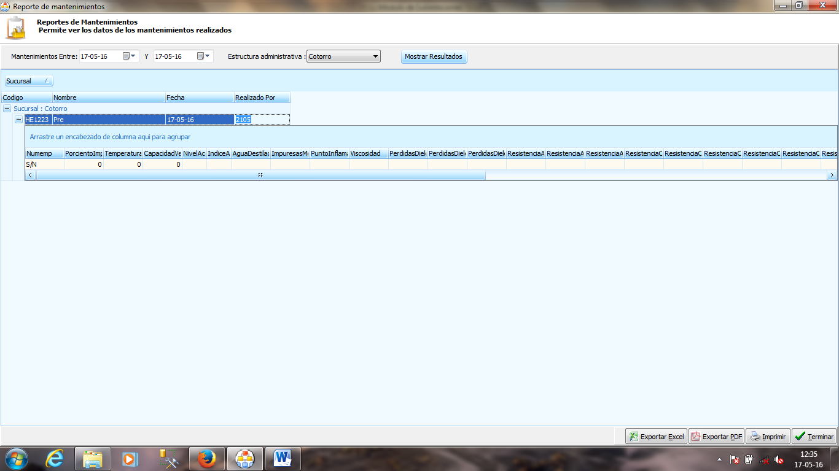

Se muestra el ide y no el nombre